Clover SPYRROW (26)
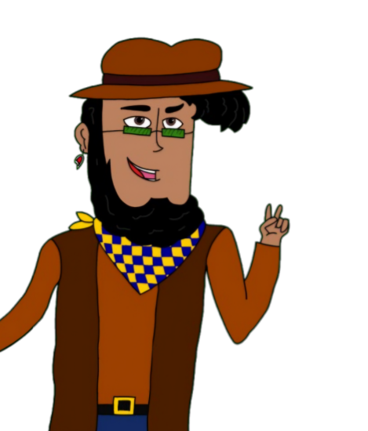

Background
Yo, moi c’est Clover. On m’a demandé d’écrire une p’tite présentation de ma banale personne pour une future mission, alors c’est ti-part je suppose…
Bon dans le lore Clover, il se passe pas grand-chose de passionnant avant mon entrée dans la vie active. J’étais un gosse tout à fait banal, passant sa vie sur les jeux-vidéo et la réalité virtuelle : bref la routine pour les jeunes des années 30. Mes parents vivent à TOP Town, y a pas plus tranquille comme bled à la capitale.
Mes études étaient assez dirigées vers l’informatique, mais j’ai jamais vraiment creusé là-dedans : c’était intéressant, mais y a des gens bien plus doués que moi qui peuvent faire des avancées dans ce domaine, ma place devait être ailleurs. Alors pour trouver ma voie, j’ai juste cherché le type de carrière dans lequel je pourrais le plus aider la société. Mes parents sont chercheurs pour le projet CONQUEST du gouvernement, autant dire que leur contribution pour le bien commun est incontestable. Certes leur carrière les a amenés à ne pas être toujours présents pendant mon enfance, mais c’était loin d’être un problème : ça m’a permis d’être un gamin assez sociable, et curieux du monde qu’i l’entoure. Bref mon enfance était vraiment cool, et ça c’est surtout grâce au cadre de vie que j’avais à TOP Town : tout est paisible et ordonné. Je me suis donc dit que le contribution que je voulais apporter à la société, c’était d’aider à faire respecter la loi qui permet de garder une société stable et harmonieuse. En bref j’ai postulé pour faire partie des forces de l’ordre. Bon, au vu de mon background scolaire, j’ai d’abord été admis à la police scientifique, c’était un bon début.
Après une formation de quelques mois, me voilà déjà sur terrain ! Pour commencer ma carrière, on m’a assigné à un poste de « nettoyeur » dans le département de cybersécurité. En gros ça consiste à chercher et dégager tout ce qui sert d’intervalle entre le monde réel et le métavers dans les domiciles d’UNDERDOGS que mes collègues auraient trouvé. C’est rigolo comme boulot, mais déjà c’est pas très utile puisque c’est juste un poste d’exécutant au final, et surtout, le boulot de mes collègues avait l’air bien plus fun. Mes ambitions étaient plus grandes que ce qu’on m’offrait au poste de police, alors c’était ciao la carrière de flic. Mon nouvel objectif, c’était d’être embauché au département d’espionnage du Gouvernement, pour pouvoir faire de la chasse aux UNDERDOGS mon métier. Heureusement, toutes ces années à être sociable ont payé, puisque j’ai pu entrer dans ledit département grâce à l’aide de quelques contacts.

Ma carrière d’espion
Le but du département d’espionnage, c’est d’infiltrer le réseau des UNDERDOGS le plus profondément possible, pour ensuite les détruire de l’intérieur. C’est une approche opposée au département de surveillance, eux préfèrent foncer dans le tas en défonçant n’importe quel UNDERDOG qu’ils trouvent : ça pourrait marcher s’ils y en avaient peu, mais malheureusement c’est un réseau assez vaste. Le poste que j’ai dégoté est donc vraiment génial : c’est clairement la meilleure approche pour déglinguer ces gens, et surtout c’est super fun de les traquer. Bon je critique les UNDERDOGS depuis tout à l’heure, mais j’ai aucune haine contre eux, c’est juste qu’ils sont inutiles à la société. Ils ne font que distraire les gens du projet CONQUEST qui est la seul solution de rédemption viable que nous avons à l’heure actuelle.
Bref parlons plus du boulot, en gros ça se divise en 2 étapes : recherche, puis infiltration. Pendant la phase de recherche, on analyse des données récoltées par la surveillance ou par nos agents sur le terrain : on cherche des comportements suspects chez des gens, comme des personnes qui ne sortent pas du tout de chez eux après plusieurs semaines (indiquant probablement qu’ils vivent dans un métavers). Ensuite viens la phase d’infiltration : au lieu de juste arrêter le suspect, on va le rencontrer, sympathiser et, inévitablement, se joindre à sa vie d’UNDERDOG. Le but est de trouver des personnes avec une assez haute hiérarchie dans le réseau UNDERDOG, pour pouvoir s’y infiltrer grâce à ce levier. Quand on sent qu’on peut plus creuser, on sympathise avec un autre levier, et on arrête le précédent (en général, on laisse les bourrins du département de surveillance s’en charger pour pas cramer notre couverture).
La première étape du boulot est assez chiante, c’est surtout en infiltration que je me débrouille bien : grâce à ma naturelle sympathie envers autrui, je gagne assez facilement la confiance des UNDERDOGS. Malheureusement pour moi, je suis encore jamais tombé sur des bonnes pioches : ce sont toujours des gars sans réel rôle dans l’organisation du métavers. Néanmoins, ma cadence de trouvailles a plu à mes supérieurs, assez pour que je sois rapidement promu chef de section après à peine un an dans le métier.
Haloïse :)
Bon donc comme je l’ai dit, dans mon boulot, on fait plein de rencontres. Ce que j’ai pas dit, c’est qu’on a référencé certains lieux comme favoris pour trouver des UNDERDOGS, et l’un de ces lieux, c’est l’Occoululus Drinks, à MIDDLE Home. C’est pas si étonnant puisque ce café propose des jeux-vidéos et de la réalité virtuelle à ses clients, les UNDERDOGS sont donc plus susceptibles d’apprécier cet endroit qu’un autre. Ces jeux, c’est un bon moyen de mettre des UNDERDOGS dans ma poche : vu que je faisais littéralement que ça de ma jeunesse, je suis assez doué et c’est donc facile de les impressionner. Y a juste une fille qui m’arrivait presque à la cheville, elle s’appelait Haloïse. Mon équipe la soupçonnait vite fait, mais j’avais pas la même vibe avec elle qu’avec les nombreux autres UNDERDOGS que j’ai déjà coincé. Alors je la fréquentais beaucoup, en essayant de la cerner sans vraiment y arriver. D’habitude, j’arrive à sympathiser avec les gens que j’appelle mes « leviers » sans trop avoir de réelle sympathie pour eux, heureusement puisque tôt ou tard, je serais amené à les trahir. Mais pour Haloïse c’était différent, à force de la fréquenter je commençais à vraiment l’apprécier, et de toute façon j’avais beau fouiller, je trouvais rien qui m’indiquais quelconque activité UNDERDOG. Ducoup j’ai fini par baisser ma garde, ce qui permis de construire la base d’une relation de confiance et d’affection réciproque. C’est la rencontre amoureuse la plus improbable qui soit, mais maintenant on file le parfait amour.
Il s’avère cependant que nos soupçons avaient une certaine fondation, puisqu’elle m’a avoué un jour être une ancienne UNDERDOG : sa famille est à fond dans ce délire de métavers, et en gros elle a passé la plupart de son adolescence à fuir ce monde. Elle a vraiment vécu des choses difficiles pour s’en extraire, certaines que je n’oserais même pas décrire, et je l’admire vraiment. Elle est très courageuse et déterminée, elle sait se battre pour ses convictions. Elle veut se battre contre les UNDERDOGS, ça peut paraitre un peu louche mais je la sais sincère.

La mission
J’ai récemment reçu un ordre de mission de la part de Derek KWOR, un haut placé du département de surveillance. A vrai dire, je suis pas tombé de mon siège quand j’ai lu que « les UNDERDOGS préparent un virus » bla bla bla… ça fait un bout de temps que je préviens mes supérieurs qu’on nous prépare un sale coup, et maintenant que c’est la merde le gouvernement se met à réagir ?! ‘Bref…
Bon évidemment j’ai accepté, la mission m’invite littéralement à faire mon boulot en mieux : on va chercher le QG des UNDERDOGS, mais là on ne s’arrêtera que quand on aura trouvé. J’ai demandé à mon équipe d’espionnage de travailler intensément pendant la mission, histoire qu’ils puissent nous filer des tuyaux pour nous aider.
Haloïse fait partie de l’équipe, ils pensent (à raison) que son passé pourra nous aider pour s’enfoncer dans le repère des UNDERDOGS. Au début j’étais pas super chaud pour qu’elle nous rejoigne, après tout c’est un peu violent d’affronter son passé de nouveau aussi frontalement je trouve. Mais ça lui tient vraiment à cœur de nous aider donc je ne peux que approuver, faudra juste que je garde un œil sur Derek : ce gars déteste les UNDERDOGS et je refuse qu’il s’en prenne gratuitement à Haloïse juste à cause de son passé.
Je sais que l’équipe est composée de deux autres personnes (grâce à des contacts) mais je n’en sais pas grand-chose :
- Flavie BIT : ingénieure en informatique ayant déjà vécu ses jeunes années, mais c’est clairement un élément essentiel de l’équipe. Je pense qu’on va pas mal collaborer : moi je trouve comment avancer, et elle nous ouvre le chemin avec ses capacités de hacking
- χhara MÜÜSKE : chercheuse du projet CONQUEST. Sa famille a une assez grosse renommée, en même temps c’est sa grand-mère qui est à l’origine de la catastrophe écologique qui a condamné la Terre. Depuis ils sont très investit dans le projet CONQUEST, en tout cas c’est la réputation qui veut ça. Dans les faits, mes parents m’ont souvent dit être surpris de l’inefficacité des MÜÜSKE… Du coup j’ai une opinion assez neutre de ce personnage. On verra bien ce que ça donne avec la mission.
Infos utiles pour la mission

- J’ai un tatouage du logo du gouvernement sur la main gauche attestant de mon travail dans le département d’espionnage. Tous les membres de l’équipe, sauf Haloïse, ont ce type de distinction.

- Après plusieurs années d’espionnage, j’ai remarqué que les UNDERDOGS ont l’air plus concentrés vers la partie basse de HOME.

- Infos diverses sur l’organisation de Top HOME :
  - Le maire, c’est Lorentz Feignard. Je l’ai jamais fréquenté, mais il a l’air d’avoir une grande confiance en lui…
  - J’espère qu’on aura pas besoin de passer par le country club, je pense que personne dans l’équipe n’a les moyens de payer ne serait-ce qu’une simple visite. Au pire on « empruntera » des cartes pas à nous.
  - La chaine de marchés W s’est imposée dans le pays, et le Awesome W c’est la plus grande de leurs galeries marchandes. Y a à peu près tout ce dont on pourrait avoir besoin là-bas.
  - Haloïse emporte avec elle sa table de décryptage du langage UNDERDOG.

- Version personnelle de la carte de Top TOWN
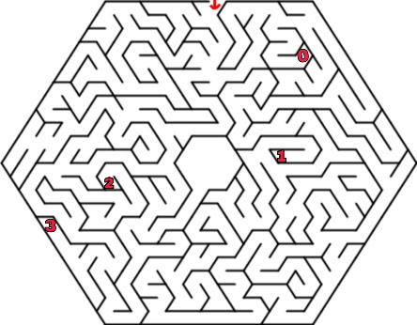
- Notre maison avec Haloïse. Mieux vaut éloigner Derek de là, on a quelques voisins anciens UNDERDOGS
- Un UNDERDOG que j’ai beaucoup espionné. Il a toujours des infos croustillantes
- L’électricien de la ville, ancien UNDERDOG.
- Famille d’UNDERDOG, mais rien de particulier. Normalement le département de surveillance leur a coupé l’électricité.

